INDICAÇÃO N° 439/2026

INDICAMOS A IMPLANTAÇÃO DE UM PRONTO ATENDIMENTO MUNICIPAL DE SAÚDE MENTAL COM FUNCIONAMENTO 24 HORAS, DESTINADO AO ATENDIMENTO DE URGÊNCIAS E EMERGÊNCIAS PSIQUIÁTRICAS E PSICOLÓGICAS, NO MUNICÍPIO DE SORRISO/MT.

PROFª SILVANA PERIN - MDB, JANE DELALIBERA – PL, DARCI GONÇALVES – MDB, e vereadores abaixo assinados com assento nesta Casa, de conformidade com o Art. 115 do Regimento Interno, REQUEREM à Mesa que este expediente seja encaminhado ao Exmo. Senhor Alei Fernandes, Prefeito Municipal, à Secretaria Municipal de Saúde e à Secretaria Municipal de Administração, versando sobre a necessidade de implantação de um pronto atendimento municipal de saúde mental com funcionamento 24 horas, destinado ao atendimento de urgências e emergências psiquiátricas e psicológicas, no município de Sorriso – MT.

JUSTIFICATIVAS

Considerando que os transtornos mentais, emocionais e comportamentais têm apresentado crescimento significativo em todo o país, impactando diretamente a qualidade de vida da população e gerando crescente demanda por atendimentos especializados;

Considerando o aumento dos casos de depressão, ansiedade, síndrome do pânico, dependência química, surtos psicóticos, tentativas de suicídio e demais situações de crise em saúde mental que necessitam de atendimento imediato e especializado;

Considerando que a Constituição Federal assegura o direito à saúde como garantia fundamental de todos os cidadãos, cabendo ao Poder Público promover políticas públicas eficazes para a prevenção, acolhimento e tratamento adequado das pessoas em sofrimento psíquico;

Considerando que muitas famílias enfrentam dificuldades para encontrar atendimento especializado durante o período noturno, finais de semana e feriados, o que frequentemente resulta na sobrecarga das Unidades de Pronto Atendimento e do Hospital Regional;
Considerando que a criação de um serviço específico para urgências e emergências em saúde mental proporciona acolhimento humanizado, avaliação multiprofissional imediata, redução de internações desnecessárias e encaminhamento adequado para continuidade do tratamento;
Considerando a experiência exitosa do Município de Ribeirão Preto/SP, que inaugurou o primeiro Pronto Atendimento de Saúde Mental com funcionamento 24 horas do país, oferecendo assistência especializada e contínua à população em situações de crise emocional e psiquiátrica;
Considerando que Sorriso possui população em constante crescimento, tornando necessária a ampliação da Rede de Atenção Psicossocial (RAPS), com fortalecimento dos serviços voltados à saúde mental.
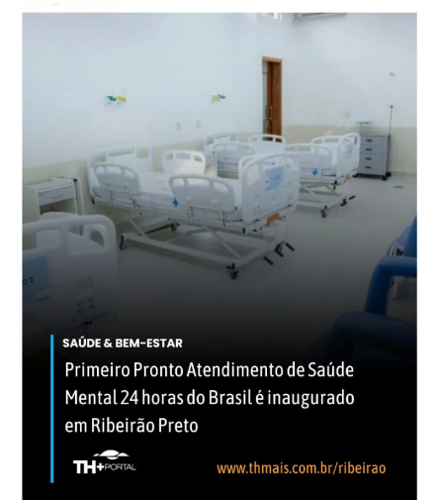

Câmara Municipal de Sorriso, Estado de Mato Grosso, em 16 de junho de 2026.

PROFª SILVANA PERIN  Vereadora MDB | JANE DELALIBERA Vereadora PL | DARCI GONÇALVES  Vereadora MDB |  | EMERSON FARIAS  Vereador PL
TOCO BAGGIO  Vereador PSDB | RODRIGO MATTERAZZI  Vereadora Republicanos |  | DIOGO KRIGUER  Vereador PSDB |  | ADIR CUNICO  Vereador Novo
GRINGO DO BARREIRO  Vereador PL | WANDERLEY PAULO  Vereador PP |  | BRENDO BRAGA  Vereador Republicanos

